《教育部学历证书电子注册备案表》网上打印指南
第一步，打开百度搜索“学信网 ”，点击“中国高等教育学生信息网”官网，进入学信网。
第二步，进入学信网后点击“本人查询”。

第三步，点击“注册学信网账号”，如图所示，如已经注册过请忽略此步骤，直接点击“登录学信档案”。
第四步，根据要求填好所有的内容注册。
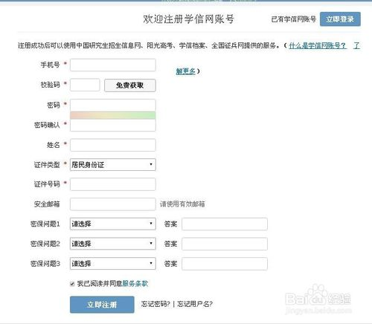
第五步，注册完成后你就可以到学信网首页进行登录了，点击登录弹出下列界面，输入你刚才注册的手机号和密码就可以登录了。
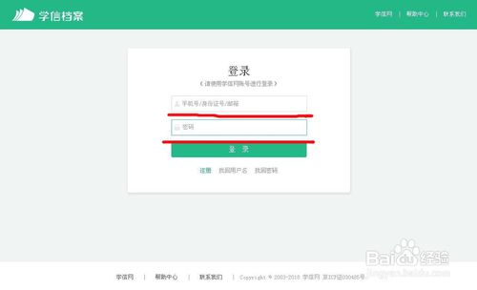

第六步，登录后，点击“高等教育信息查看”，然后进行下一步任务。

第七步，完成第六步后显示如下，请继续点击你所要的学历的后面的“查看该学历的电子注册备案表”。
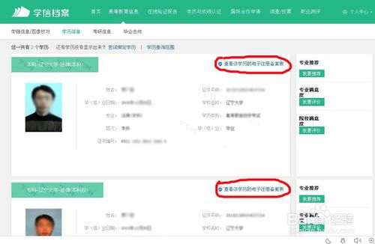
第八步，在此页面点击：“申请中文版”，进入下一步。
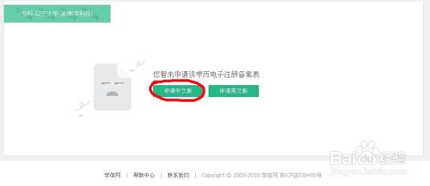

第九步，根据需要设置在线验证报告有效期，点击申请。

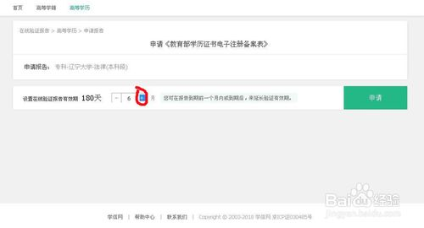

第十步，申请完成后点击查看出现“备案表”，点击“备案表”右上角的打印按钮进行打印完成。
